第5章　湯ったりゆがわら健幸プランの基本理念、基本方針

1　基本理念、基本方針策定の方法、上位計画との関連

1) 基本理念、基本方針策定の方法

湯ったりゆがわら健幸プランは個人の健康づくりの取り組みを地域で応援する仕組みづくりが肝要である。そのため、計画の基本理念や基本方針についても、行政が予め設定するのではなく、住民代表や地域の代表が入って構成された「湯河原町健康増進計画・食育推進計画策定委員会」で作成することとした。平成27年11月18日開催の策定委員会において、事前に議題として提示していた基本理念・基本方針づくりについて各委員の思いを述べていただき、オーディット・トレイル法（テープ起こし）により、キーワードを挙げて整理し、頻出キーワードを基に基本理念案、基本方針案を書き起こした（全キーワードについては次ページに示す）。これを基に、平成27年12月16日開催の策定委員会において検討し、決定した。

湯河原町健康増進計画・食育推進計画策定委員会平成27年11月18日協議結果まとめ、

及びそれに基づく基本理念・基本方針

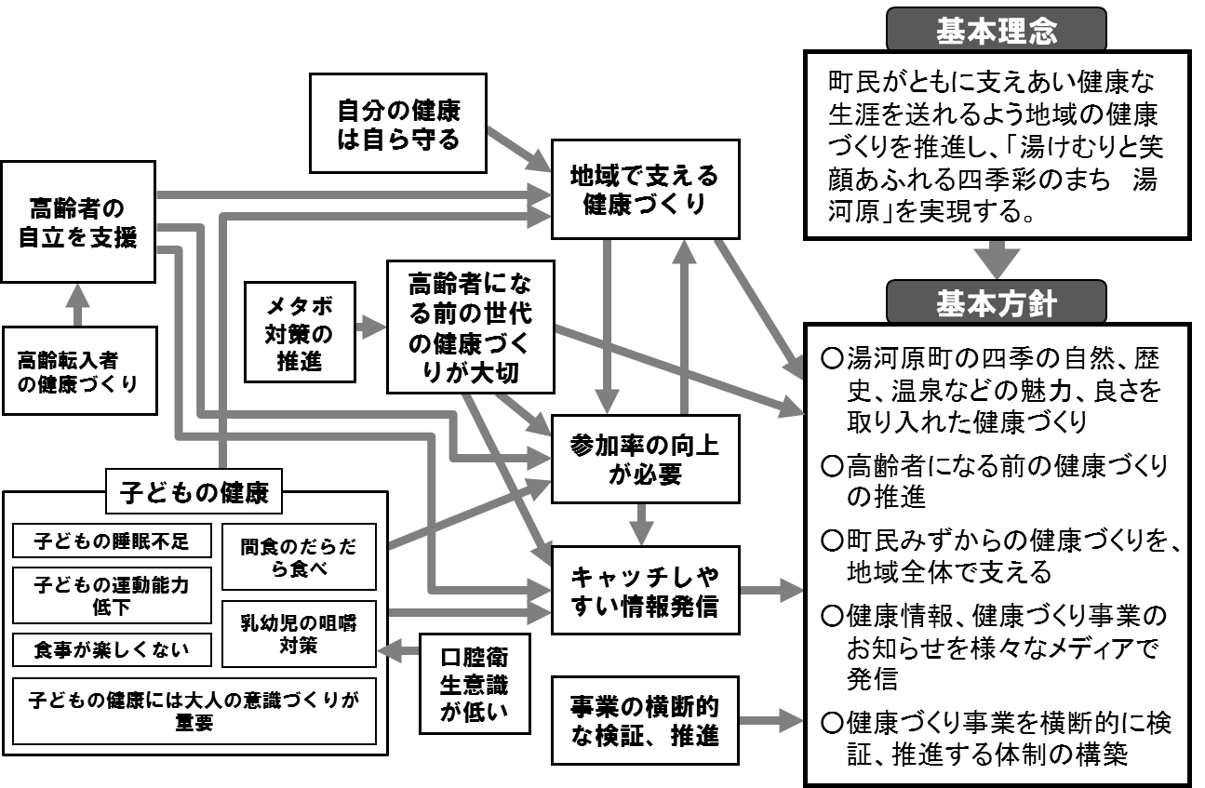

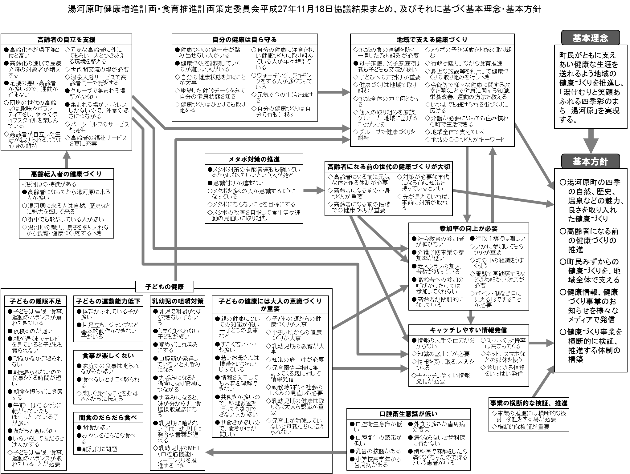2) 上位計画との関連･････国、県の計画との関連

① 健康増進計画

本計画は、国の「健康増進法」に基づき、地方公共団体の責務として健康増進を推進するものである。また、健康増進法に基づき策定された神奈川県の県民健康づくり運動「かながわ健康プラン21（改定計画）」に示される市町村の役割と取り組み方策に準拠している。

国の「健康増進法」では、「自らの健康状態を自覚」し「健康の増進に努める」ことが、国民の責務として掲げられている。また、国民の健康増進を支援するための「正しい知識」の「教育活動及び広報活動」、「健康の増進に係る人材の養成及び資質の向上」、「技術的援助」は、地方公共団体の責務であると明記されている。

神奈川県は、この健康増進法に基づき、県民健康づくり運動「かながわ健康プラン21」（現在は、改定計画）を作成して、方向性を示している。この中で、個人の取り組み姿勢として「かながわ健康づくり10か条」を示すとともに、健康増進活動の領域、ライフステージに合わせた健康づくりの取組などを示している。また、「県民一人ひとりの健康づくりを応援する」ための、各レベルでの役割と取り組み方策が示されており、「市町村の役割と取組方策」も示されている。「市町村の役割と取組方策」は、「地域における住民の健康づくりの推進役として他団体等と連携を図り、地域の実状に応じた健康づくり対策に取り組む」ことであると、明示されている。

市町村健康増進計画の位置づけ



② 食育推進計画

また、国民の食生活をめぐる環境の変化に伴い、国民が生涯にわたって健全な心身を培い、豊かな人間性を育むための食育を推進するため、平成17年に食育基本法が制定された。これに基づき、国では「食育推進基本計画」（平成18年度～平成22年度）が策定され、食育の周知が推進された。その後「食育推進基本計画（第2次）」（平成23年度～平成27年度）が策定され、周知にとどまらず、「食料の生産から消費等に至るまでの食に関する様々な体験活動を行うとともに、自ら食育の推進のための活動を実践することにより、食に関する理解を深めること」が推進されている。

神奈川県においては、食育基本法及び食育推進基本計画を基本としつつ、市町村、関係団体、事業者の方々と県民が一緒になって、神奈川らしい食育を県民運動として推進するため平成20 年３月に「食みらい かながわプラン」（神奈川県食育推進計画）が策定された。平成25 年度からは新たに「第２次神奈川県食育推進計画」として将来にわたり健康で長生きできる社会の実現を目指し、食育に関する施策が策定されている。

本計画は、食育基本法に基づく計画であり、国の「食育推進基本計画」及び神奈川県の「食みらい かながわプラン2013」（第２次神奈川県食育推進計画）に基づいて策定されたものである。

③ 健康増進計画と食育推進計画の一体的推進

健康づくりにおいては食の問題は重要なテーマであるため、健康増進と食育を別個のものとして実施するのではなく、総合的に推進することが求められる。そこで、本計画書においては、健康増進計画と食育推進計画を一体のものとして効果的に推進するものとしている。

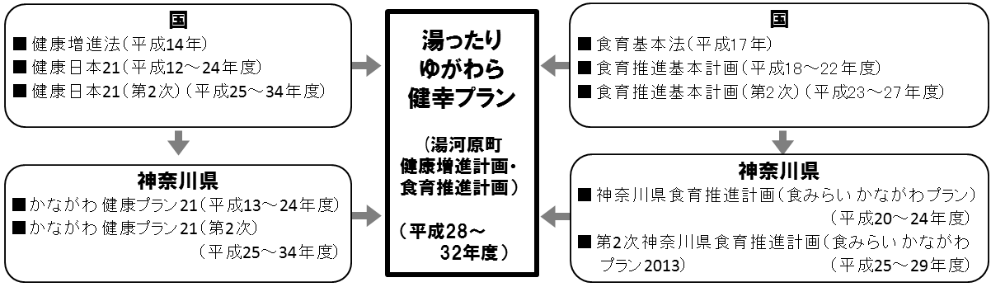3) 上位計画との関連･････湯河原町の計画での位置づけ

本町における湯ったりゆがわら健幸プランの位置づけは、町の方向性を示す「ゆがわら2011プラン（湯河原町新総合計画）（後期基本計画）」に明示されている。

「ゆがわら2011プラン（湯河原町新総合計画）（後期基本計画）」では、5つの基本理念を掲げており、うち「３　健康で文化的な生活の確保と質の向上を図る」ことが健康増進計画・食育推進計画に合致する。また、「湯けむりと笑顔あふれる四季彩のまち　湯河原」の将来像を実現するため、5つの基本目標を掲げているが、健康増進・食育は「基本目標２ ともに支えあい笑顔で暮らせるまちづくり」に属する。さらに具体的には、「Ⅰ保健・医療の充実」の中で、「１ 健康づくり　(1) 健康増進・食育の推進」として、本計画が位置づけられている。

ゆがわら2011プラン（湯河原町新総合計画）（後期基本計画）における

「湯ったりゆがわら健幸プラン」の位置づけ



2　「湯ったりゆがわら健幸プラン」の基本理念

町民がともに支えあい健康な生涯を送れるよう地域の健康づくりを推進し、「湯けむりと笑顔あふれる四季彩のまち　湯河原」を実現する。

1. 「湯ったりゆがわら健幸プラン」の基本方針

湯河原町の魅力、良さを取り入れて、町民が受け入れやすく、「是非やってみたい」「楽しい」プログラムづくりを目指す。

○湯河原町の四季の自然、歴史、温泉などの魅力、良さを取り入れた健康づくり

次世代への健康習慣の継承のためにも、青年期・壮年期の町民が興味を持ち、参加し、実践できるプログラムを推進する。

○高齢者になる前の健康づくりの推進

事業評価の仕組みの導入、推進委員会など第三者機関の設置を行い、事業の進捗状況、成果を検証し、効果的な事業の推進を行う。

スマートフォン、インターネットなどを活用した情報発信を行うとともに、医療機関など町民が集まる場にも情報配架を行う。

行政、地域の組織・団体が連携して、町民みずからの健康づくりを応援するしくみを構築する。

○健康づくり事業を横断的に検証、推進する体制の構築

○健康情報、健康づくり事業のお知らせを様々なメディアで発信

○町民みずからの健康づくりを、地域全体で支える